目编号：0029-2018-2021
审核员监督审核记录（一）
企业名称：温州市瓯斯特阀门有限公司
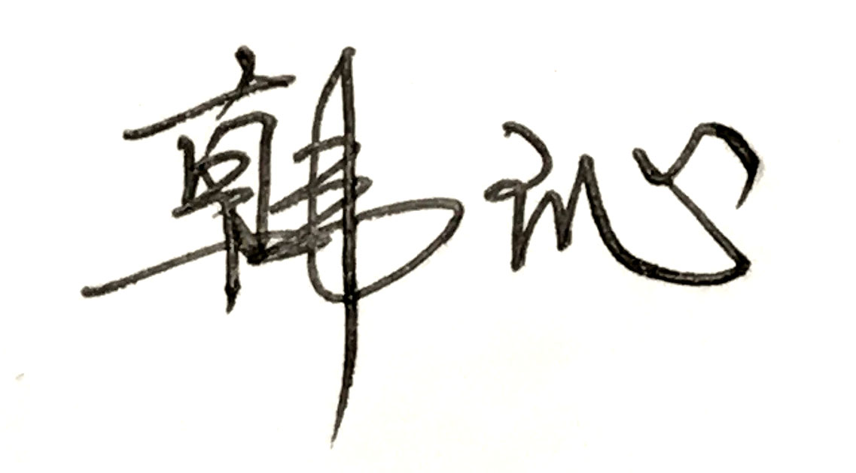
审核员： 审核日期： 2021年5月12日
序号 | 审核内容  及抽样要求 | 对应的  标准条款 | 审核记录及说明 | 审核部门 | 是否列入  不符合项
1 | 了解企业建立测量管理体系近一年来的运行情况？企业的产品质量、测量设备和测量过程是否持续满足顾客的测量要求？  企业建立测量体系后取得了哪些成绩？  企业在产品质量、物料交接、能源、安全、现场管理等方面是否有顾客投诉、纠纷、处理等状况。  对投诉的处理情况：  企业组织机构有否变更？产品有否增加？ | 5.2顾客为关注焦点 | 企业测量管理体系一年来的运行基本正常、适宜，符合体系要求，体系运行是有效的。  测量设备、设施充分和测量过程有效监控都能够持续满足顾客的测量要求。  企业建立测量体系对企业管理水平提高、内部产品质量稳定提供了保证，对产品性能改进和新产品研发提供了有力支持，对外部市场推广等起到重要作用。企业重点工作：针对外审的不符合项加强内部管理，找出自身不足，推进体系建设。  企业在产品质量、物料交接、能源、安全、现场管理等方面较好未见到顾客投诉、纠纷等情况。  企业组织机构没有变更，产品类型也没有新增加。未见新增关键测量过程。 | 管理层  销售部  质量部  生产部  办公室 | 否
2 | 企业制定的质量目标。是否分解到各部门。是否有具体指标，是否可测量和考核？查考核记录。 | 5.3质量目标 | 查2020年质量目标已分解到各部门，有具体指标可测量。查企业制定的7项质量目标分解、考核记录符合要求。每年统计一次。 | 质量部 | 否
3 | 企业管理评审的时间？是单独评审还是和其它体系一起？  企业最高管理者是否主持审评？频次？  是否评审体系的适宜性、适应内外环境变化的能力。充分性：过程识别控制程度。有效性：评价体系改进机会和变更的需求。解决问题有哪些？ | 5.4管理评审 | 企业于2021年3月20日开展了单体系管理评审，会议由公司总经理李建忠主持，管理评审一年一次。各职能部门汇报了体系运行情况。会议肯定了公司测量管理体系的充分性、有效性和适宜性。形成了管理评审报告。管理评审对质量目标的可行性及完成情况、内审情况、顾客满意度反馈情况、纠正预防措施有效性、体系变更、体系运行状况和改进进行了分析讨论。针对人员素质、测量设备配备、培训3个方面的问题形成了今后的工作重点。 | 管理层  办公室  生产部  质量部  采购部  销售部  技术部 | 否
4 | 企业每年进行几次测量体系内审？单独审还是结合审核？ | 8.2.3测量管理体系审核 | 公司于2021年3月15日-3月18日单独组织了公司测量管理体系，内审分两个组，对公司7个部门和车间进行了全要素的审核，未发现不符合，形成了内审报告。内审每年进行一次。 | 管理层  采购部  销售部  质量部  办公室  技术部  生产部 | 否
5 | 企业对上年审核中发现的不符合是否进行纠正？是否制定纠正措施？验证是否满足要求。检查不合格控制的有效性。 | 8.3不合格控制 | 2020年监督审核共开具3个不符合项，即：1.未对检定校准机构温州市计量技术研究院建立档案管理，未见机构资质文件，未对机构进行评价，不符合要求。2.已识别关键过程产品材质化学成份分析测量过程未按要求进行持续监视。3.（0-600）mm钢直尺未进行检定校准。查验整改记录，企业已按照要求进行了相应的整改，并跟踪检查其有效性，并举一反三，加强控制。 | 质量部 | 否
6 | 企业和部门对内外审中发现不合格如何采取纠正和纠正措施？查阅纠正和预防措施记录，检查其符合性和有效性。 | 8.4改进 | 企业内外审中开具的不符合项采取了纠正措施，查阅不符合项报告，企业制定纠正措施及跟踪实施状况的方式进行有效性验证。符合要求。 | 质量部 | 否

7 | 计量单位使用情况？检查强制检定计划，并抽样检查计划实施的情况。 | 计量法制要求 | 企业基本能采用法定计量单位。企业无强制检定计量器具，非强制检定计量器具溯源管理较好，见溯源表。 | 质量部 | 否
8 | 公司对标志的使用，符合相关标准和规定。公司测量管理体系认证证书  是否用于企业形象广告宣传：对企业产品招投标有哪些帮助 | 认证证书标识的使用 | 公司对标志的使用，符合相关标准和规定。公司测量管理体系认证证书用于：对外宣传、对内产品质量提升、与同行之间竞争都起到了重要作用。  在产品招投标中起到加分作用。 | 销售部  办公室 | 否
9 | 企业对提供测量设备和辅助材料、消耗性材料和提供服务的外部供方如何识别、选择、评价和监视？ | 6.4外部供方 | 查采购部建立合格供方清单，收集了相关资质，并按照要求保存评价记录。  质量部提供测量设备检定/校准机构的合格供方清单，包括温州市计量科学研究院。提供了机构相关资质，有评价记录。 | 质检部  采购部 | 否
10 | 就顾客的计量要求是否已满足来监视有关顾客满意的信息。 | 8.2.2顾客满意 | 销售部根据测量管理体系的要求在每年进行一次满意度调查来满足顾客计量要求的验证，2020年满意度为96%。 | 销售部 | 否
11 | 企业能源主要品种？年消耗标煤？是否是重点用能单位？ | GB17167－2006 | 企业能源主要消耗品种为：电，年消耗约26吨标煤,不是重点用能单位。进出配备的能源计量器具由供电公司提供。 | 办公室 | 否

